GUÍA DE USUARIO
Sistema de Inventario y Ventas
Bazar y Papelería Keylita
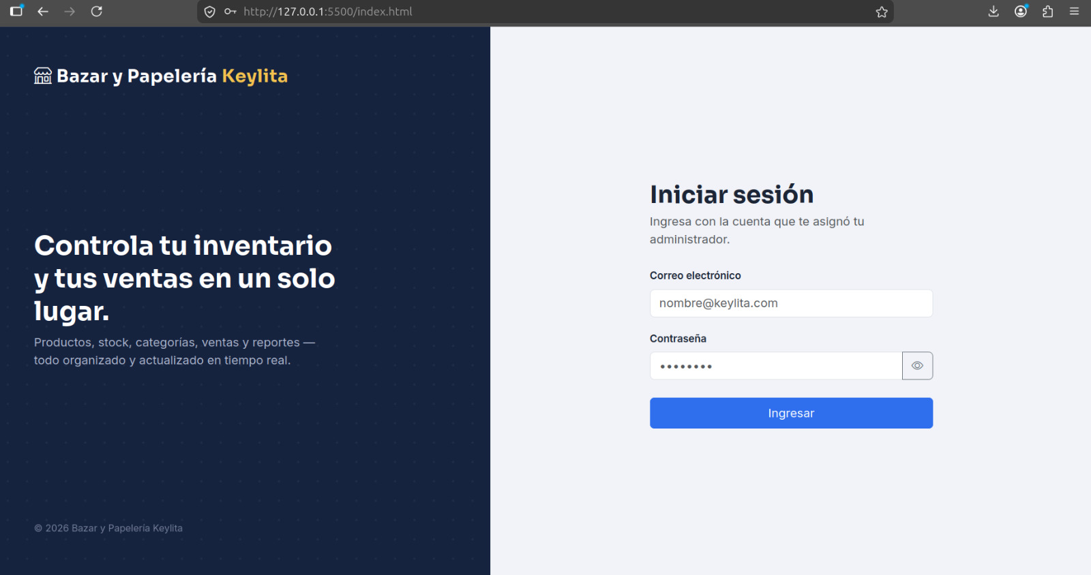
Introducción
Esta guía explica, paso a paso, cómo utilizar el sistema de inventario y ventas del negocio. Está pensada para cualquier persona que vaya a trabajar con la plataforma, sin necesidad de conocimientos técnicos previos. Al final del documento encontrarás también una sección de preguntas frecuentes con las dudas más comunes.
El sistema tiene dos tipos de usuario: Administrador y Vendedor. El Administrador tiene acceso a todas las secciones, incluyendo la creación de nuevos usuarios. El Vendedor puede usar todo el sistema excepto la sección de Accesos. A lo largo de la guía se indica cuándo un paso es exclusivo del Administrador.

1 | Ingreso a la cuenta y personalización

Para ingresar al sistema, escribe el correo y la contraseña que te haya asignado el Administrador en la pantalla de inicio de sesión (Login) y presiona “Ingresar”.


Menú de usuario
Una vez dentro, en la parte superior derecha de cualquier pantalla encontrarás tu nombre (o tu foto de perfil, si ya subiste una). Al hacer clic ahí se despliega un menú con estas opciones:
- Cambiar contraseña: te pide tu contraseña actual y la nueva contraseña, para que puedas actualizarla tú mismo cuando quieras.
- Foto de perfil: te permite subir una imagen para identificarte dentro del sistema, o quitarla si prefieres volver a las iniciales.
- Descargar guía: descarga este mismo documento en formato Word, por si necesitas consultarlo sin estar conectado.
- Cerrar sesión: sale de tu cuenta de forma segura. Se recomienda usarlo si vas a dejar el computador sin supervisión.
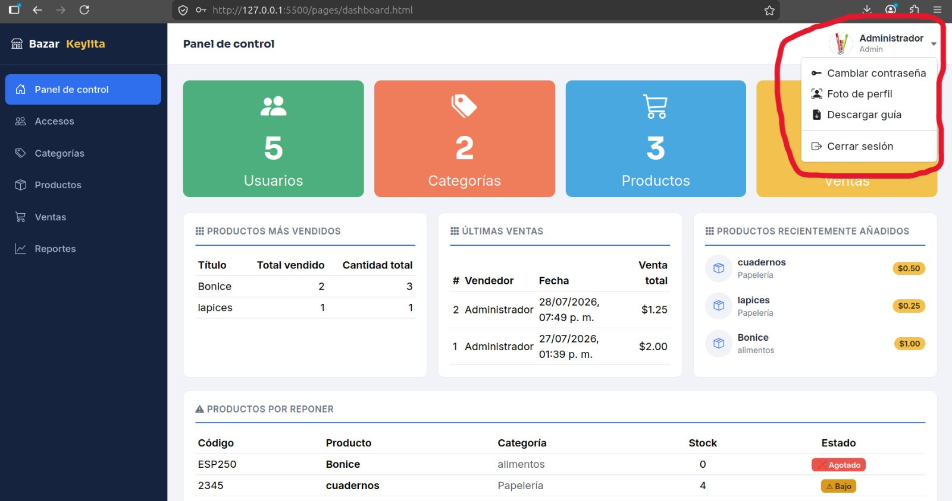

Tanto el Administrador como el Vendedor pueden cambiar su propia contraseña y foto desde aquí — no es necesario pedirle ayuda a otra persona para eso.

2 | Panel de control

El Panel de control es la primera pantalla que ves al ingresar. Aquí se muestra un resumen general del negocio, útil para saber de un vistazo cómo va todo sin tener que revisar cada sección por separado.
En esta pantalla encontrarás:
- Totales generales: cantidad de usuarios, categorías, productos y ventas registradas en el sistema.
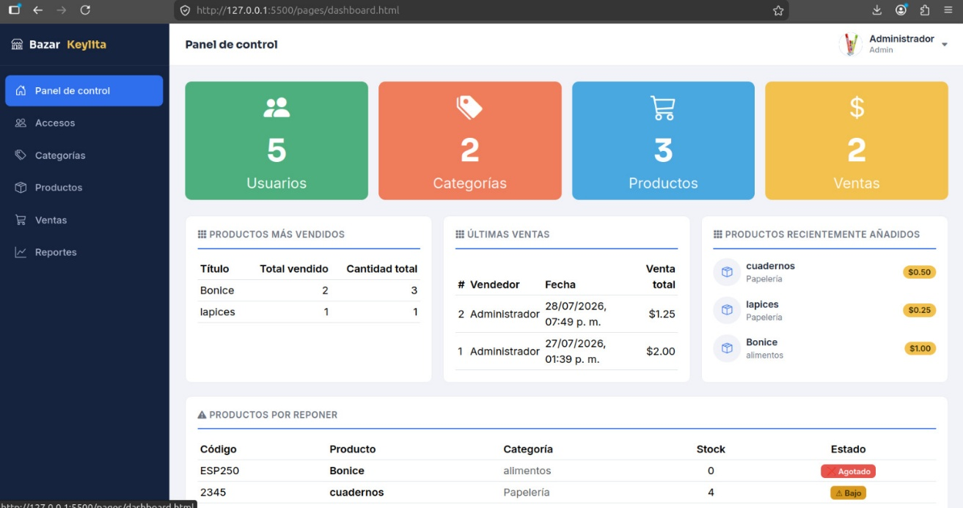
- Productos más vendidos: los productos que más se han vendido.
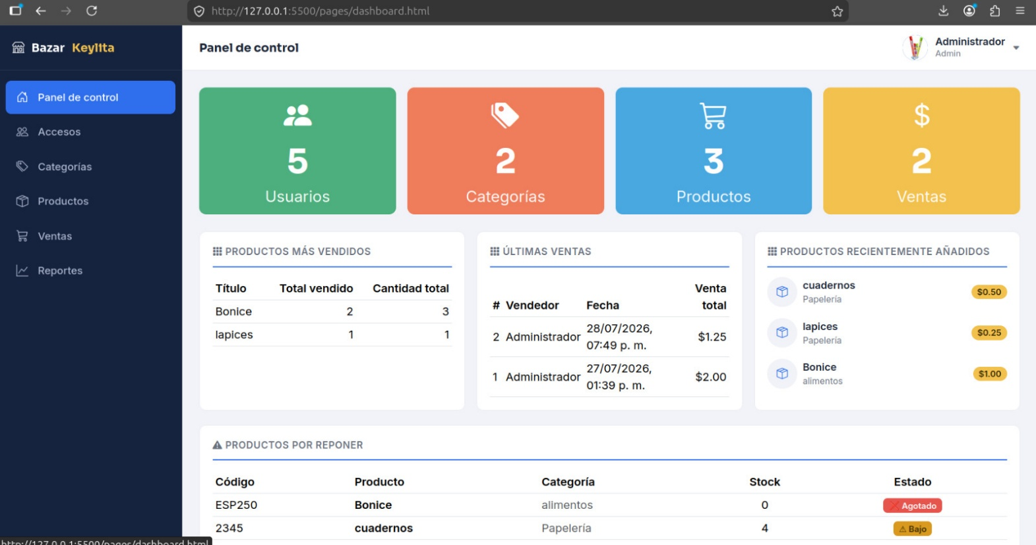
- Últimas ventas: las ventas más recientes, con fecha, vendedor y total.

- Productos recientes: los últimos productos que se agregaron al inventario.

- Productos por reponer: todos los productos que están con stock bajo (⚠️) o agotados (❌), para saber de inmediato qué se debe volver a pedir o comprar.
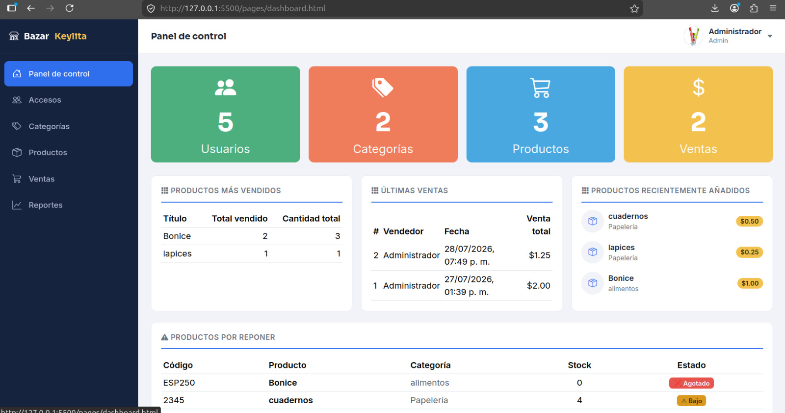
Si la tabla de “Productos por reponer” aparece vacía, es una buena señal: significa que ningún producto está bajo o agotado en este momento.

3 | Accesos (solo Administrador)

Esta sección solo la puede ver el Administrador. Aquí se gestiona el personal que puede ingresar al sistema: se crean nuevas cuentas y se decide qué puede hacer cada persona.

Crear un nuevo usuario
Presiona el botón “Nuevo usuario”, completa el formulario (nombre, correo, contraseña y nivel) y guarda.
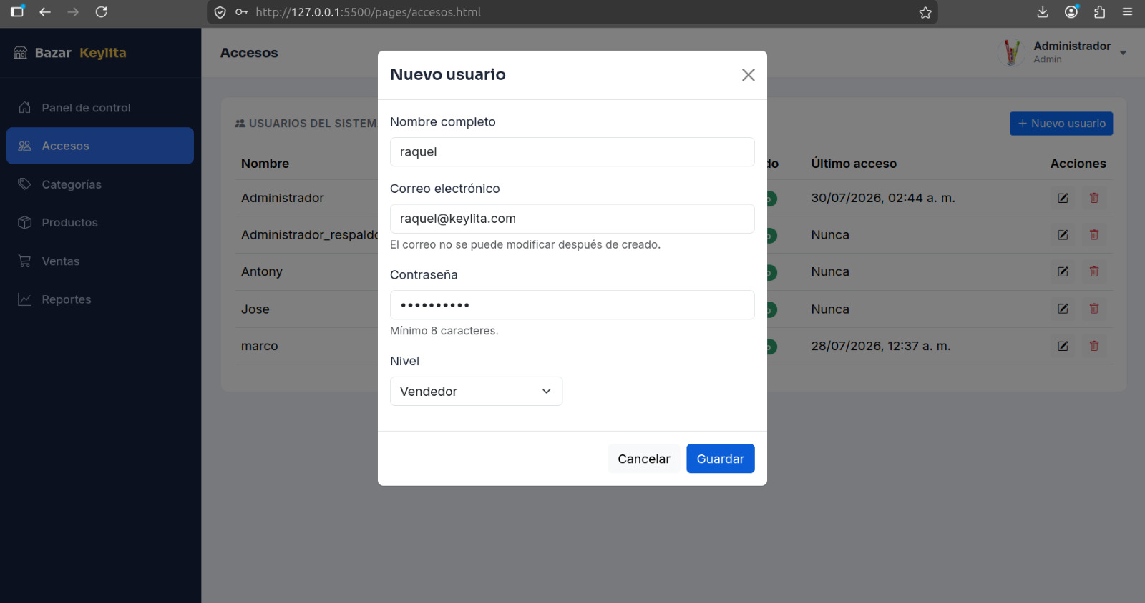

Editar o eliminar un usuario
En la columna de acciones de cada usuario hay dos íconos:
- Ícono de lápiz (✏️): abre el formulario para editar los datos del usuario, incluyendo restablecer su contraseña (por seguridad, nadie ni el Administrador puede ver la contraseña real de otra persona; solo se le puede asignar una nueva).
- Ícono de basura (🗑️): elimina al usuario del sistema.
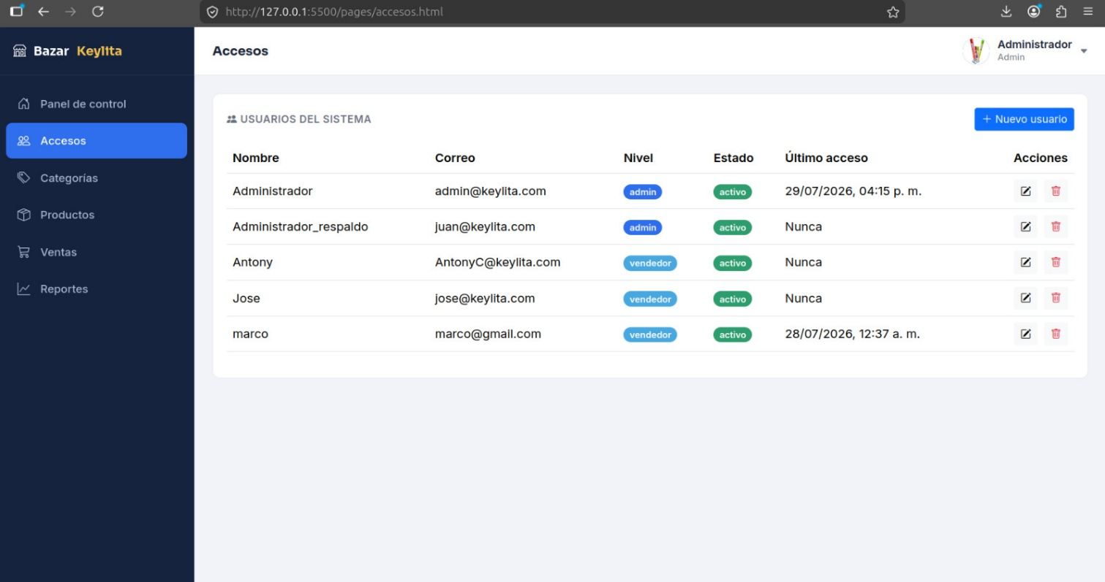

Estado del usuario
Cada usuario tiene un estado que se puede activar o desactivar. Si el estado está en verde/“Habilitado”, la persona puede iniciar sesión con normalidad. Si está en rojo/“Deshabilitado”, esa persona no podrá ingresar ni hacer ninguna acción en el sistema, aunque su cuenta siga existiendo.
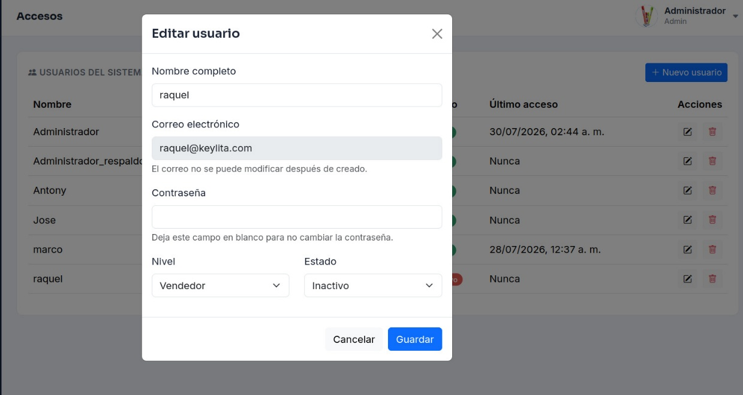

Nivel de usuario: Administrador vs. Vendedor
Al crear o editar un usuario se elige uno de estos dos niveles:
- Administrador: tiene acceso a todas las secciones, incluyendo Accesos (puede crear, editar y desactivar usuarios).
- Vendedor: tiene acceso a Panel de control, Categorías, Productos, Ventas y Reportes, pero no puede ver ni entrar a la sección de Accesos, por seguridad.

4 | Categorías

Las categorías sirven para organizar los productos según el tipo al que pertenecen (por ejemplo: Alimentos, Oficina, Limpieza, etc.). Cada producto debe estar asignado a una categoría.

Crear y editar
Se llena los datos y con el botón “Guardar” puedes crear una categoría, y con el ícono de editar puedes corregir el nombre si te equivocaste al escribirlo.
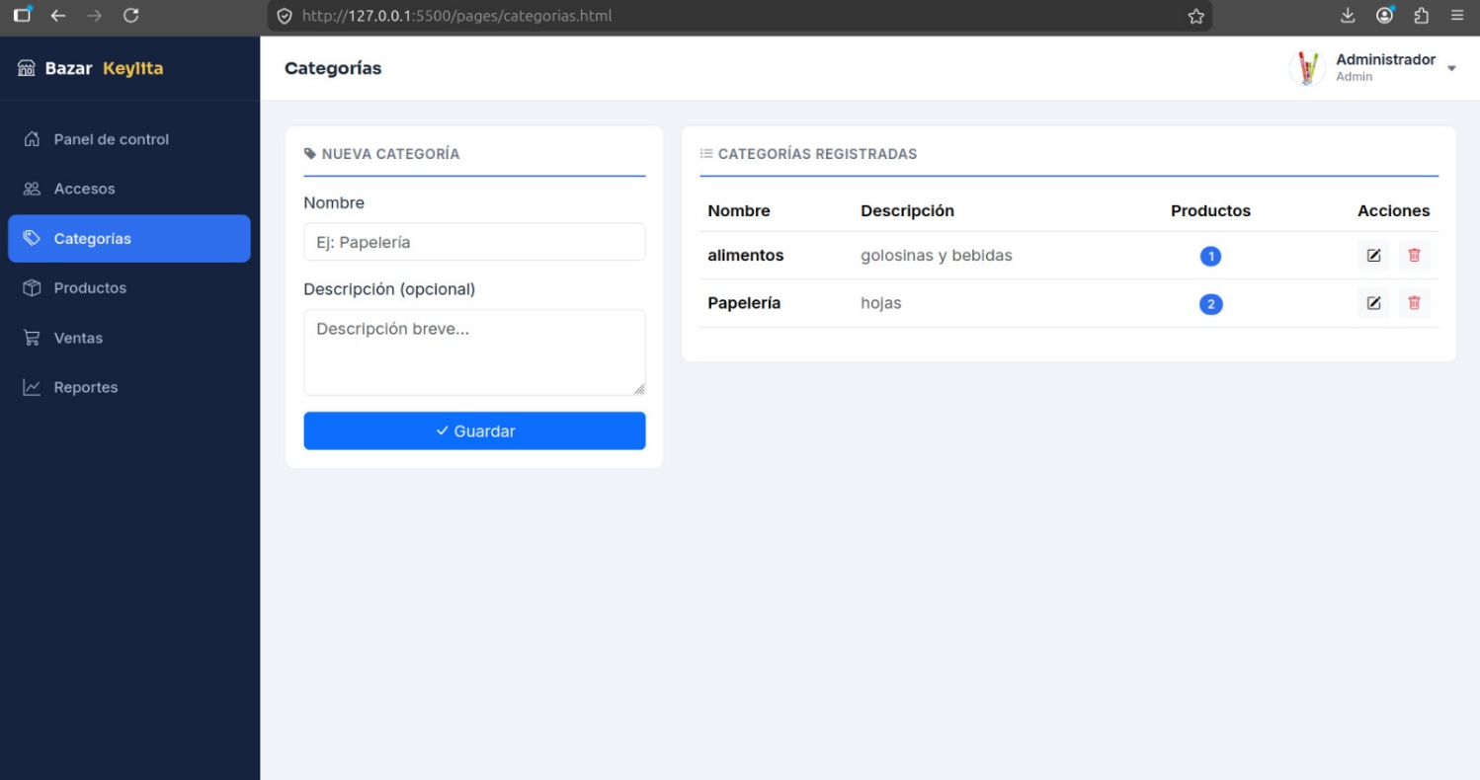

Eliminar una categoría
Una categoría solo se puede eliminar si no tiene productos asignados. Si intentas borrar una categoría que ya está en uso, el sistema te mostrará un aviso indicando cuántos productos la están usando y no permitirá el borrado, para evitar que esos productos se queden sin categoría.
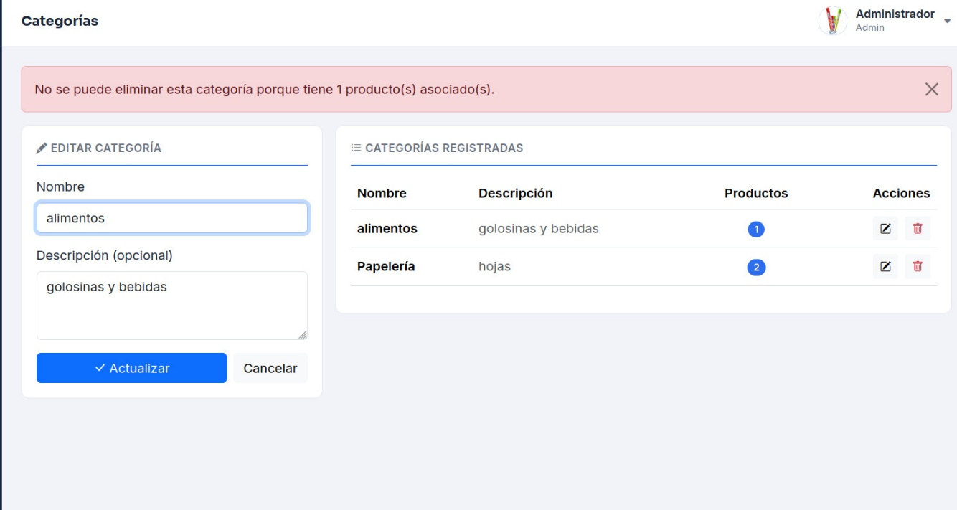
Si necesitas eliminar una categoría en uso, primero cambia esos productos a otra categoría (o elimínalos) y luego intenta borrar la categoría.

5 | Productos

En esta sección se administra todo el inventario: se crean los productos que se van a vender y se actualiza la información de los que ya existen.

Crear un producto
Con el botón “Nuevo producto” completas los datos principales:
- Nombre del producto.
- Categoría a la que pertenece.
- Precio de venta.
- Stock: la cantidad de unidades disponibles. Este es uno de los datos más importantes, porque de él depende el estado del producto (ver más abajo).
- Imagen del producto (opcional): se le puede subir una foto para identificarlo más fácilmente en el catálogo.

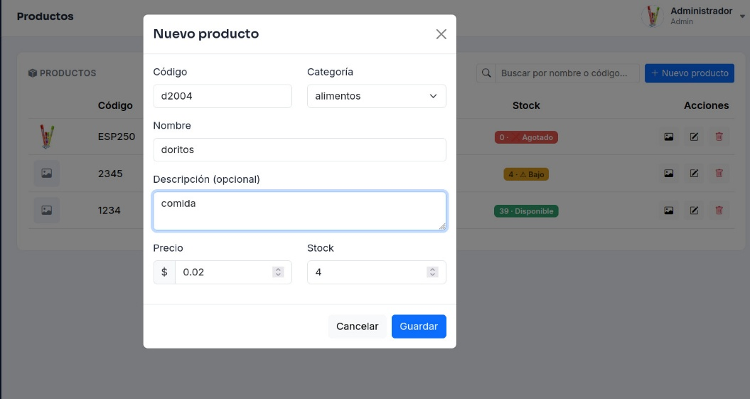

Editar, actualizar stock y eliminar
Con el ícono de edición (✏️) puedes cambiar cualquier dato del producto, incluyendo aumentar o disminuir el stock cuando llega nueva mercadería o se hace un ajuste de inventario.
Un producto solo se puede eliminar si nunca ha aparecido en una venta. Si ya tiene ventas registradas en su historial, el sistema no permitirá borrarlo (para no perder esa información); en ese caso, si ya no se va a vender más, se recomienda dejarlo con stock en 0.
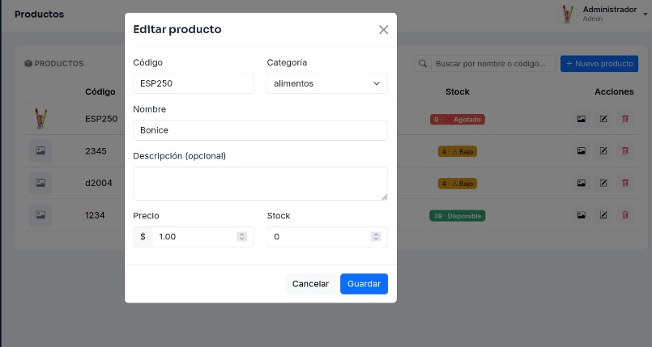

Estado del stock
El sistema calcula automáticamente el estado de cada producto según su cantidad en stock:
- ❌ Agotado: el stock está en 0 unidades.
- ⚠️ Bajo: el stock es menor a 5 unidades.
- ✅ Disponible: el stock es de 5 unidades o más.

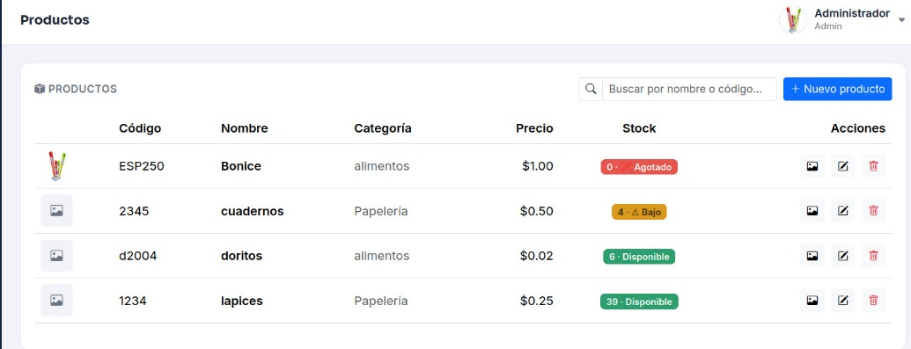

6 | Ventas

Esta sección es el punto de venta: aquí se registra cada compra que realiza un cliente.

Registrar una venta
- En el catálogo de productos (columna izquierda), busca el producto que el cliente desea y presiona el botón “+” para agregarlo al carrito.
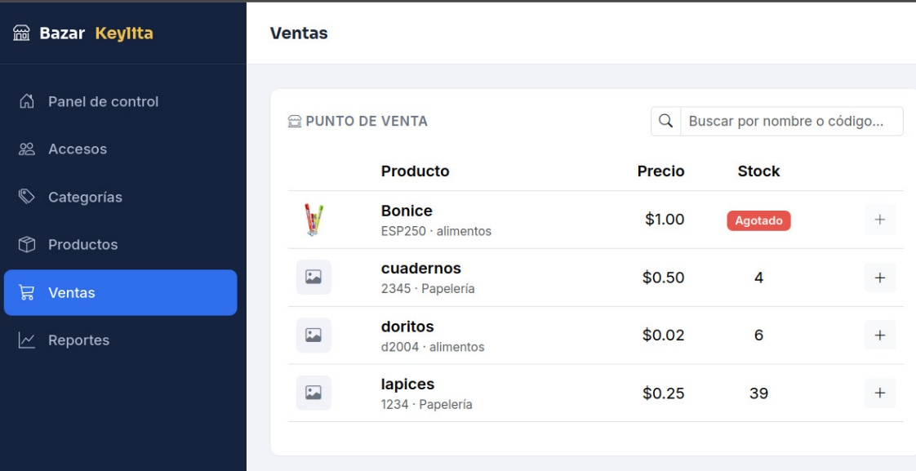
- Repite el paso anterior con todos los productos que el cliente va a llevar. Puedes ajustar la cantidad de cada producto directamente en el carrito.

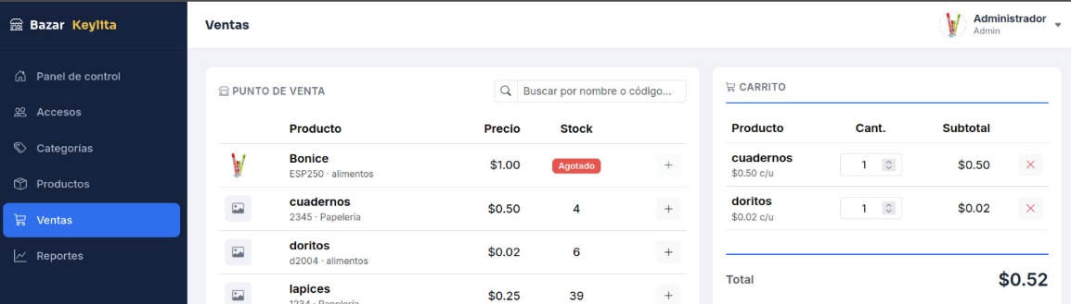

- Cuando el pedido esté completo, revisa el total y presiona “Registrar venta” para confirmar el pago.
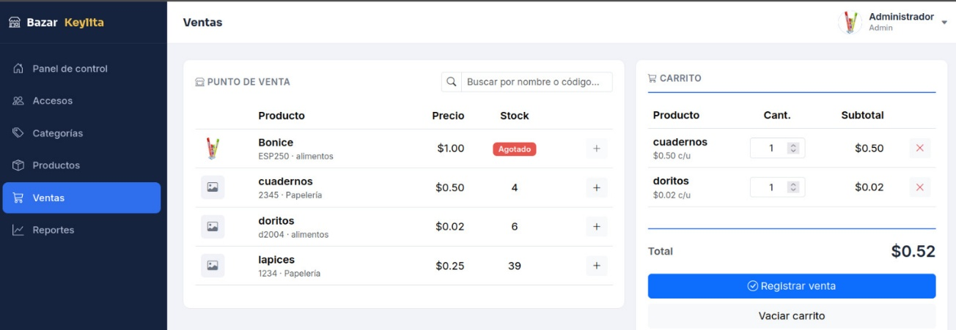

- Si el cliente decide no comprar nada, puedes presionar “Vaciar carrito” para empezar de nuevo.
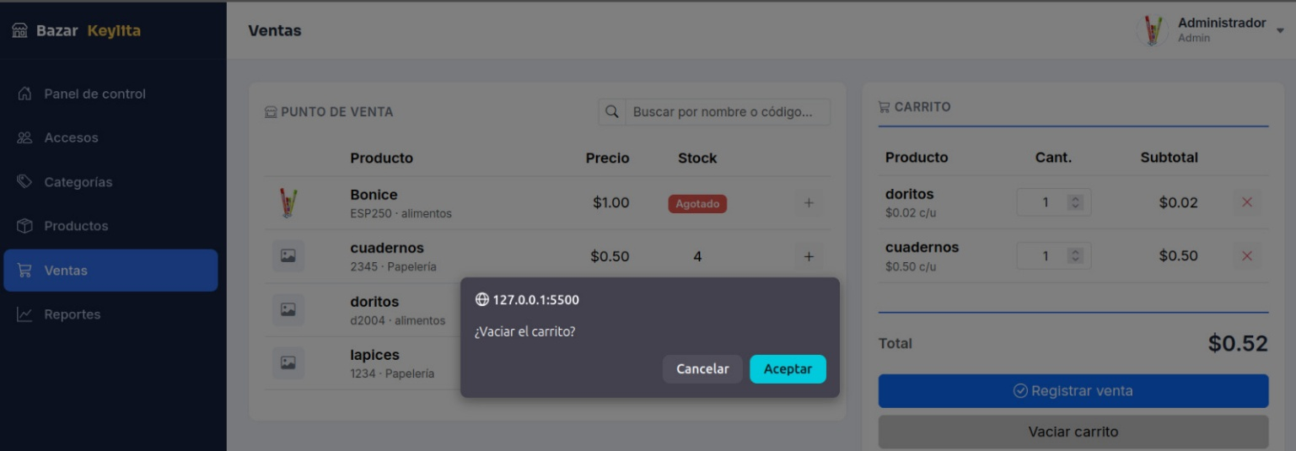

Historial de ventas
Debajo del punto de venta se encuentra el historial con todos los pagos ya registrados. Puedes usar los filtros (por fecha, por producto o por número de venta) para encontrar un registro específico. Para volver a ver todas las ventas, usa el botón “Limpiar” y se quitan los filtros aplicados. 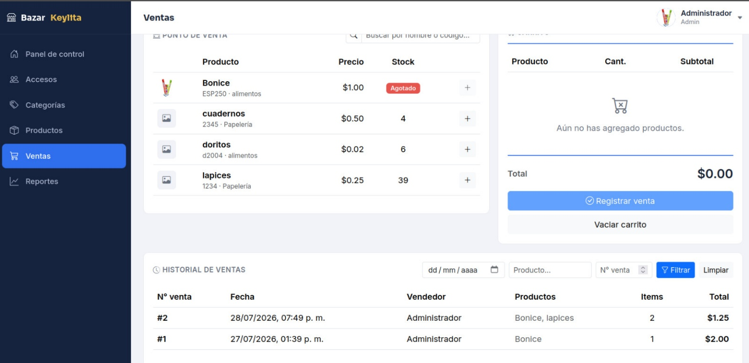
Al confirmar una venta, el stock de cada producto vendido se descuenta automáticamente no es necesario actualizarlo a mano en Productos.

7 | Reportes

En Reportes puedes generar información detallada del negocio para revisarla o descargarla, según lo que necesites consultar. Hay cinco tipos de reporte disponibles:
- Ventas del día: todas las ventas realizadas en una fecha específica.
- Ventas por fecha: todas las ventas dentro de un rango de fechas (desde – hasta).
- Ventas mensuales: un resumen de ventas agrupado por día, para un mes y año concretos.
- Stock bajo: la lista de productos con poco stock o agotados (igual que en el Panel de control, pero como reporte descargable).
- Más vendido: los productos que más se han vendido, ordenados de mayor a menor.

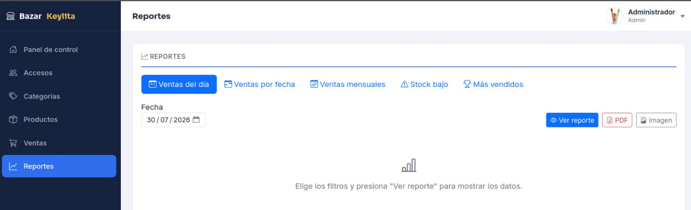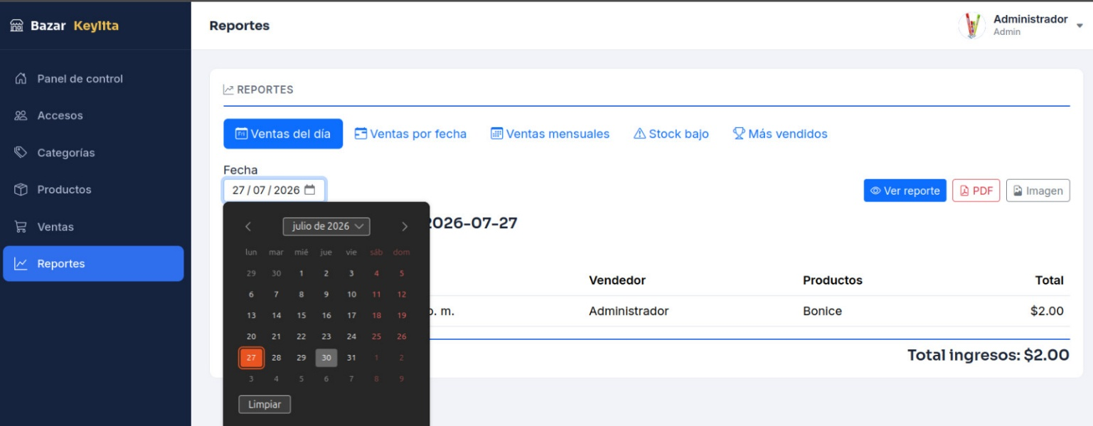

Cómo generar un reporte
- Elige el tipo de reporte en las pestañas de la parte superior.
- Completa el filtro que corresponda (una fecha, un rango de fechas, o un mes, según el tipo elegido).
- Presiona “Ver” para revisar la información directamente en pantalla.
- Si necesitas guardarlo o compartirlo, presiona “PDF” o “Imagen” según el formato que prefieras.
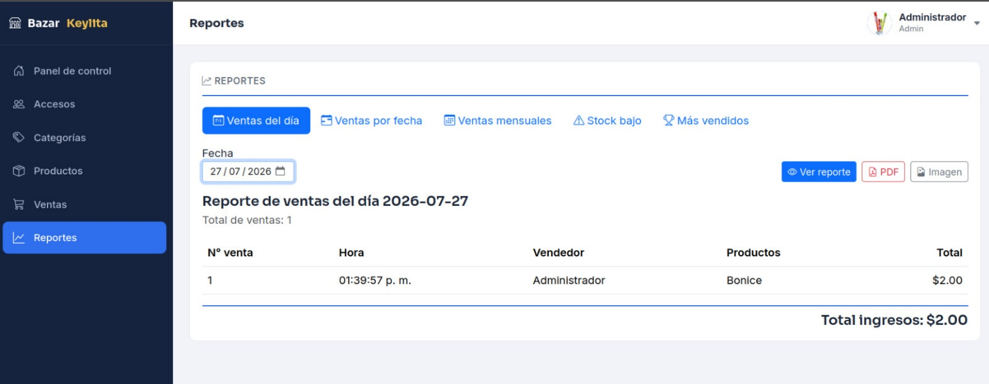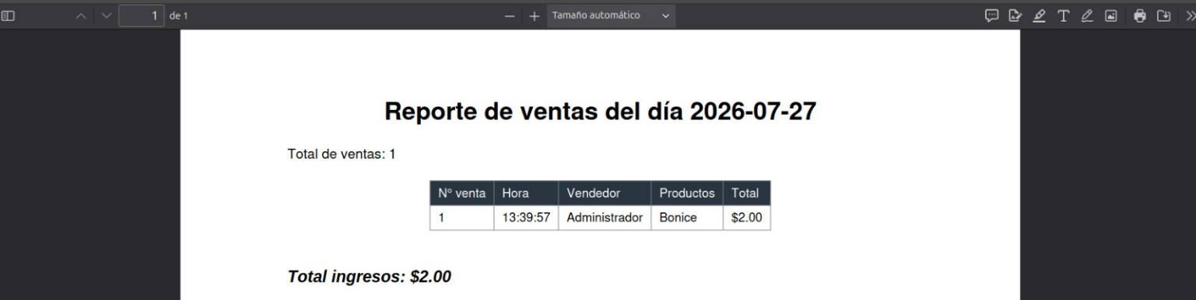

Inquietudes

¿Qué hago si olvidé mi contraseña?
Pídele al Administrador que te asigne una nueva contraseña desde Accesos → editar tu usuario. Una vez que ingreses con ella, puedes cambiarla tú mismo desde el menú de usuario, arriba a la derecha.

¿El Administrador puede ver mi contraseña actual?
No. Por seguridad, ninguna persona (ni siquiera el Administrador) puede ver la contraseña real de otro usuario. El sistema solo permite asignar una contraseña nueva, nunca consultar la anterior.

¿Por qué no puedo ver la sección de Accesos?
Esa sección es exclusiva del nivel Administrador. Si tu cuenta es de tipo Vendedor, esa opción no aparecerá en tu menú es el comportamiento normal, no un error.

Intenté borrar una categoría y no me dejó, ¿por qué?
Porque tiene productos asignados. Reasigna esos productos a otra categoría (o elimínalos) y luego podrás borrar la categoría.

Intenté borrar un producto y no me dejó, ¿por qué?
Porque ese producto ya aparece en el historial de ventas. Para no perder esa información, el sistema no permite eliminarlo; en su lugar, deja el stock en 0 si ya no lo vas a vender.

¿Qué significan los colores/íconos de estado del stock?
❌ Agotado (0 unidades), ⚠️ Bajo (menos de 5 unidades), ✅ Disponible (5 unidades o más). Estos se actualizan automáticamente cada vez que se registra una venta o se edita el stock.

Registré una venta por error, ¿la puedo eliminar?
El sistema no permite eliminar ventas ya registradas, ya que forman parte del historial y los reportes del negocio. Si tienes dudas sobre una venta específica, consulta con el Administrador.

¿Cómo sé qué productos debo reponer?
Revisa la tabla “Productos por reponer” en el Panel de control, o genera el reporte “Stock bajo” en la sección de Reportes.

¿Puedo usar el sistema desde el celular?
Sí, el sistema se puede abrir desde el navegador de cualquier dispositivo con acceso a internet, ingresando con tu correo y contraseña de siempre.

